班级动态(6.20）
一、晨间来园基本情况
1.来园人数：应到24人，实到22人。邹梓桐、赵奕博请假，希望这些小朋友们能够早日来园和我们一起游戏哦！

二、户外活动：滑滑梯
今天上午，我们开展了户外活动：滑滑梯

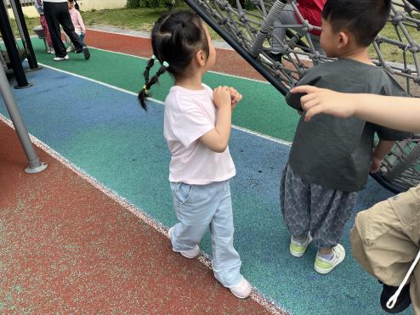 | 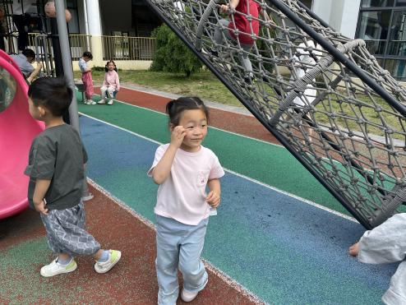 | 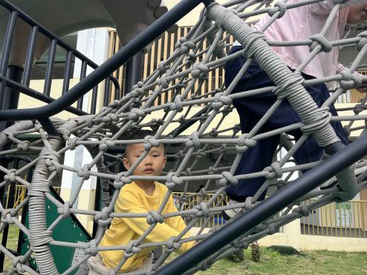
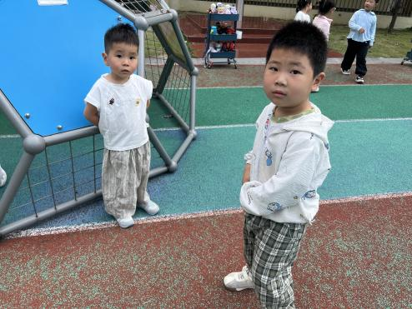 | 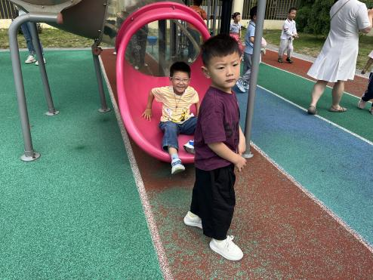 | 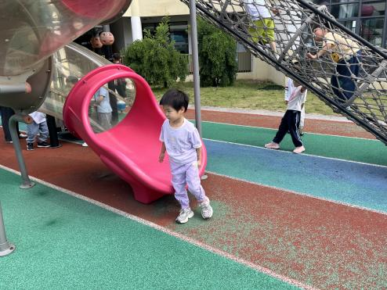

- 集体活动
今天上午，我们开展数学活动：感知5以内的数量。
初夏的公园一片生机盎然，本次活动欲创设逛美丽的公园的情境，引导孩子数一数公园中事物的数量，并帮小动物找好朋友，进行按数量物物匹配，从而进一步感知5以内的数量。
活动中，愿意积极参与活动，为小动物找好朋友的小朋友有：陈衍、刘砺行、田乐、王熠文、邹梓桐、邓文汐、王瑞泽、刘慕汐、汪锦妍、刘沐子、梁一鸣、刘雨希、丁瑾怡、张欣颖、梅语菲、立晔、刘浩宸、沈子骁、赵奕博、高彦清、魏徐莱、彭璟沅、黄宥苒。
- 区域游戏活动
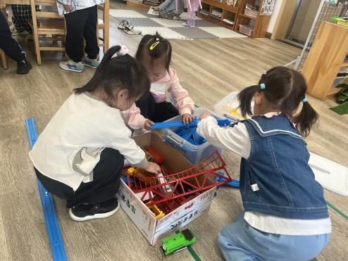 | 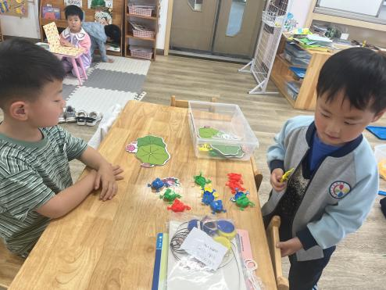 | 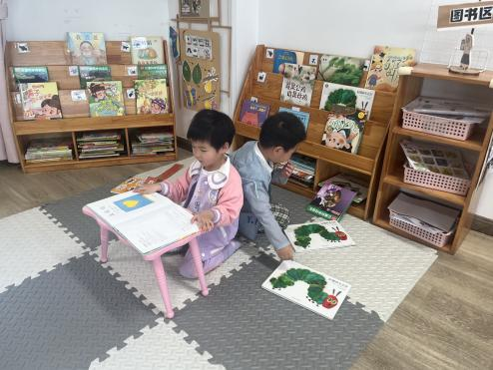
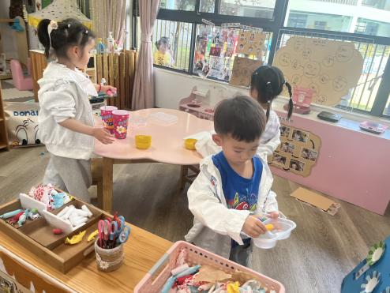 | 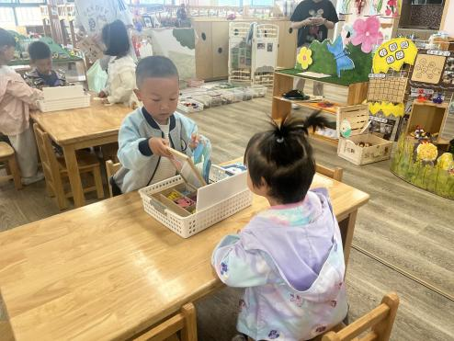 | 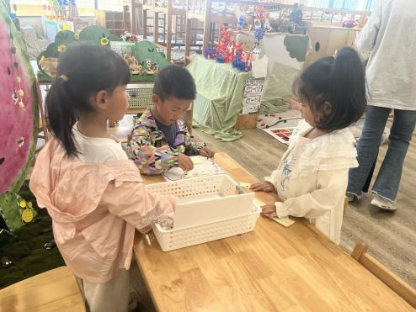

五、午餐活动
今天的上午点心是：鲜牛奶、蛋仔糕
午餐是：儿童版樱桃肉、血糯米饭、五福合菜、鸭血豆腐汤
水果:香蕉、哈密瓜
下点：黑芝麻糊、蒸山药

六、家园联系：
1.请大家及时检查宝贝的指甲，发现指甲过长的要及时修剪，养成良好的卫生习惯哦。

